Některé české a moravské velikonočních zvyky a tradice
Velikonoce jsou spojeny s různými obyčeji a zvyky.
V různých koutech České republiky se provádí různé obyčeje, které ale postupně - ať chceme, nebo ne – se pomalu vytrácejí.
- Stále je populární barvení vajíček, malování kraslic, pletení žil a tatarů, karabáčů z vrbového proutí, pečení mazanců, perníčků,

- už méně časté je třeba dírkování vajíček, tzv. krajkování, oplétání vajíček drátkem, háčkování různých kuřátek, husiček, výroba ozdob ze slámy, hrkání, klepání, mytí se ve studánkách, potokách …
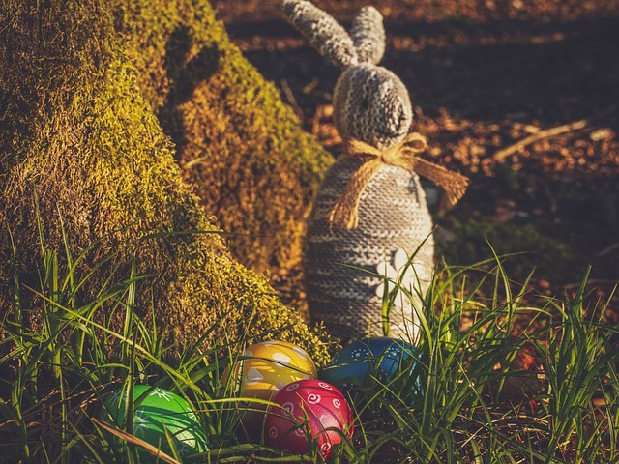 některé tradice trochu víc
Hrkání, klepání

Na Zelený čtvrtek, to je čtvrtek před Velikonočním pondělím, se zavazovali a zavazují kostelní zvony, říká se, že zvony letěly do Říma.
Po tuto dobu tedy zajišťovali lidé zvonění zvonů jinak, a to výrobou klepačů, hrkaček a řehtaček. Nástroje vyráběli otcové, nebo dědové chlapců, kteří pak jako skupinka chodili celou vsí a před každým domem udělali kolečko, aby obyvatelé domu věděli, co je třeba dělat. Skupinka šla hierarchicky, na začátku nejmenší, na konci nejstarší mládenci. Menší měli menší nástroje, větší ty velké a náročnější.
Vsí se šlo následně: ráno v šest hodin, v poledne a v šest hodin večer. Zvláště pro malé chlapce bylo celkem náročné brzy vstát, často vstávali už v pět hodin, aby byli v šest připraveni na jednom konci vsi vyrazit. Večer zase přicházeli domů kolem osmé hodiny a byli skutečně uchození.
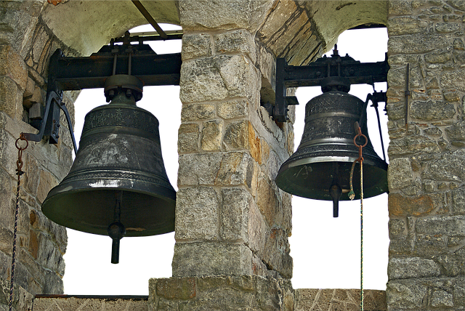
Je fakt, že třikrát se šlo pouze na Velký pátek. Ve čtvrtek se začínalo až klekáním, tedy v šest hodin večer a v sobotu se šlo 2x, ráno v šest a pak už jen v poledne, kdy se zároveň „vyklepávalo“.
Lidé za odměnu mládencům dávali odměnu, bylo to hlavně jídlo a peníze. Vše se pak dělilo u „pána“, což býval zpravidla nejstarší účastník průvodu. Bylo správné dát část vyklepaného výdělku na obecní kostel. Někdy chodilo skupinek i víc, když byla obec velká, nebo příliš dlouhá.
Tento zvyk se stále dodržuje na Valašsku, Uherskohradišťsku, na jižní a východní Moravě. Chlapci si to náramně užívají a lidem to přináší taky radost. Je škoda, že tento zvyk postupně „vymírá“.
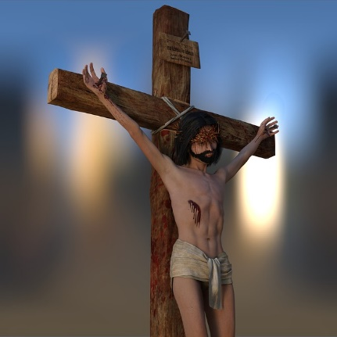 Velký pátek
Pátek před Velikonočním pondělím se nazývá Velký pátek. V tento den se dodržuje nejpřísnější půst a taky se dělaly různé zvyky, které měly mít kouzelný účinek.
Aby byli lidé i zvířata po celý rok zdraví, umývali se před rozedněním, nebo při rozednění ve studánkách, potokách, v přírodní vodě. Zvířata stačilo pokropit. Nejčastěji si lidé umývali nohy proti bolesti, ženy partie pro lepší plození a kojení.
Na Velký pátek nesmělo hýbat půdou, nikdo neoral, nekopal. Tento zvyk se hojně dodržuje i dnes.

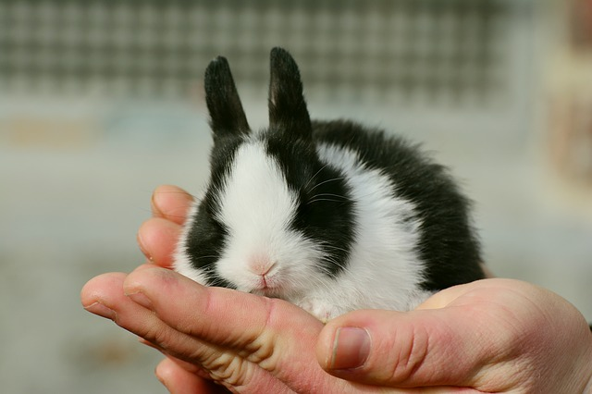 Karabáč, žíla, tatar
Klasický tatar, karabáč se plete z devíti prutů.
Na pletení potřebujete osm, devátý se omotá ve spodní části karabáče, čímž vytvoříte držadlo.
Pro lepší držení karabáče začínající pletaři používají i tzv. skrytý provázek, který zaplétají spolu s proutím, někdy jen na začátku a konci tataru, někdy provázek vedou celé pletení, tedy celým karabáčem. Pletení jde snáze, pokud je proutí namočeno alespoň přes noc do vody, nejlepší je namočit jej alespoň na tři dny. Pruty jsou pak krásně ohebné a nebudou se vám při pletení lámat.
Někde se používá k vymrskání, vyšlehání dokonce jalovec, což není pro „poctěnou“ slečnu, nebo paní nijak příjemné a zároveň značí, že si mládenec nedal s přípravou pomlázky žádnou práci…
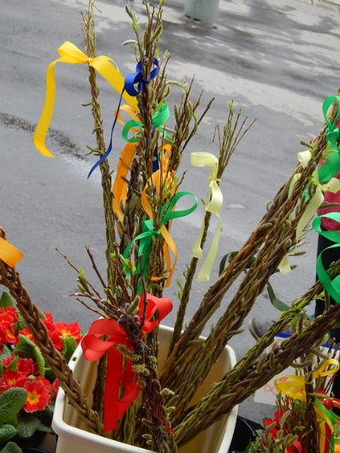 Tento zvyk má ženám a dívkám zajistit krásu a zdraví po celý další rok, aby tzv. neuschly.
Při šlehání, mrskání odříkávají chlapci různé říkanky, nejčastější jsou:
Hody, hody doprovody, dejte vejce malovaný,
nedáte-li malovaný, dejte aspoň bílý,
slepička vám za to snese jiný.
Za kamny v koutku, na vrbovým proutku,
proutek se ohýbá, vajíčko se kolíbá,
proutek se zláme, slepička z něj spadne,
vajíčko se odkulí do strejčkovy stodoly.
Vajíčko křáp, slepička kdák, panímámo, máte mi ho dát!

Já jdu na pomlázku, nohy bosý mám,
posaďte mě na lavici, ať se zohřívám.
Pomlázky mi dejte, nic se mi nesmějte, ať jdu zas dál.

Jako výslužku chlapci dostanou vajíčka, občerstvení, kousek mazance, dospělým můžeme nabídnout víno, alkohol, ale všichni by měli pamatovat na to, že pít se má jen symbolicky!
Taky by dívky neměly zapomenout uvázat na karabáč krásnou mašli. Pro tuto příležitost se používají se hlavně barvy života, jara, jako je žlutá, červená, zelená a fialová barva.
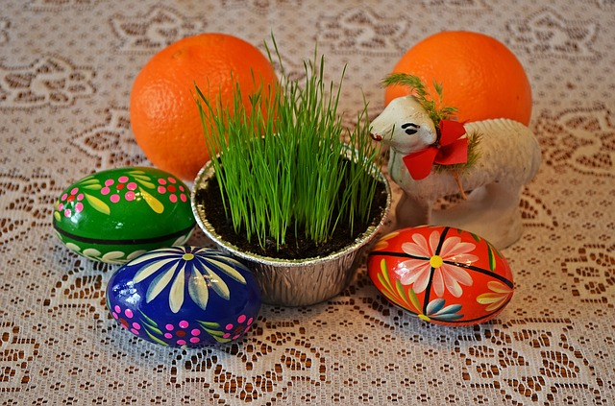 Polévání vodou
Docela populární je taky polévání, příp. pokropení vodou, hlavně na jižní a východní Moravě.
- Pokud dívku chlapec jemně pokropí, je to i příjemné.
- Trošku jiného rázu nabírá polévání vodou v případě, kdy chlapci na dvoře naberou do kbelíků, které nosí sebou ze studny, nebo kohoutku ledovou vodu a křehkou osůbku spláchnou od hlavy až k patě jen co otevře dveře.
- Ještě dál jsou schopní zajít větší, starší chlapci, kteří dívky hází v lepším případě do napuštěné studené vany, v tom horším případě do potoka, když se jejich dům nachází v jeho blízkosti. Není ojedinělé, že např. vanu napustí tajně sám otec dívky!
- Někdy chlapci kropí dívky i voňavkami, vodami po holení…
Jaké zvyky se zachovaly mezi krajany?
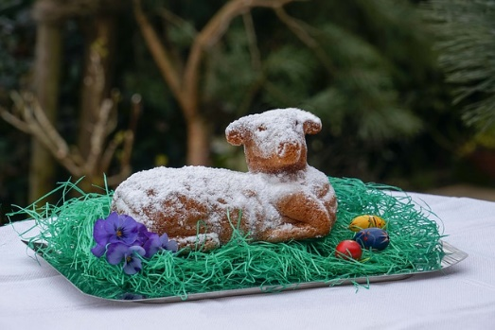 Eva Řezníčková, 2019

